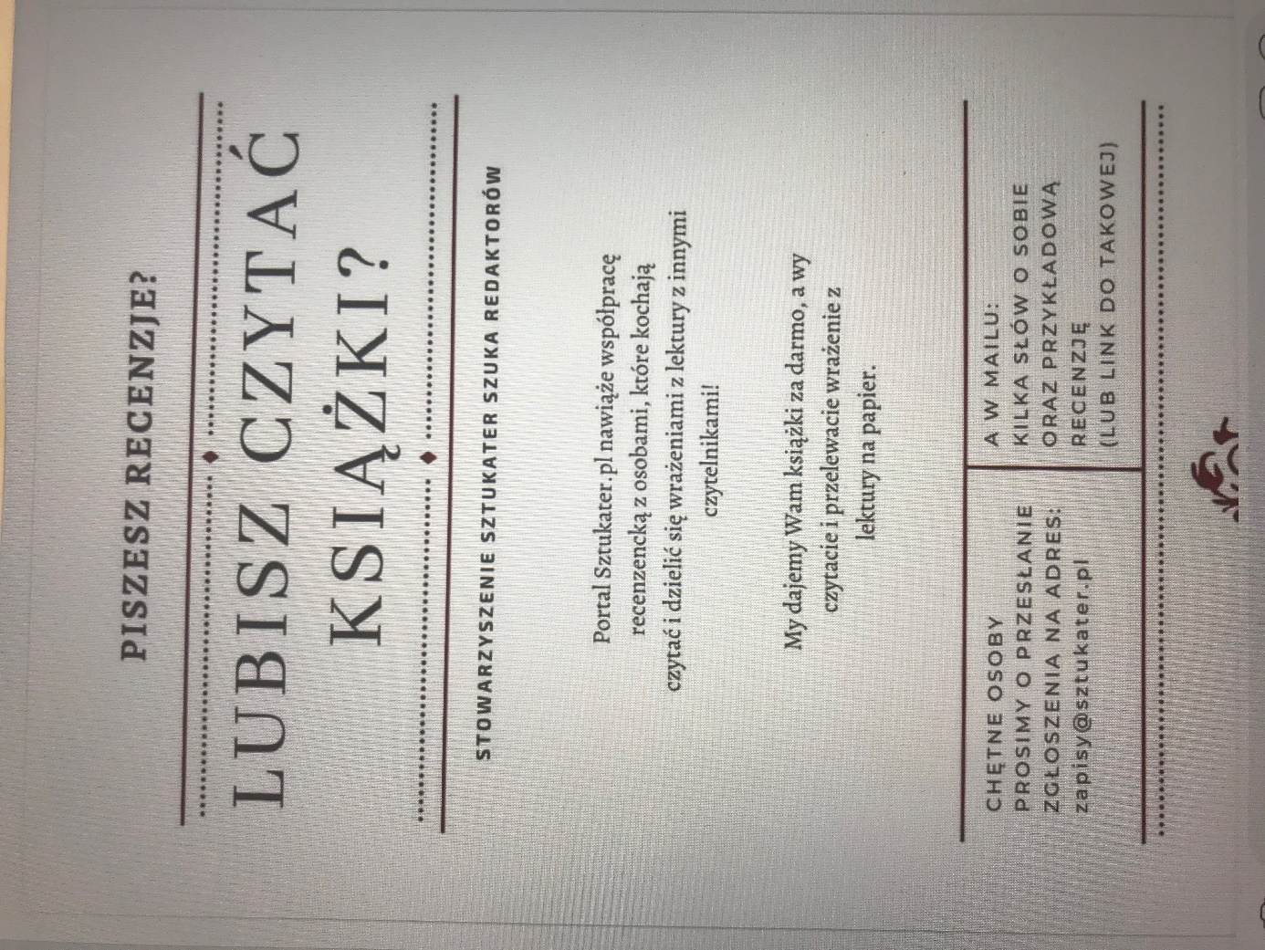
Chcesz wykorzystać zdolności, które w Tobie drzemią, marzysz o karierze dziennikarskie ? W takim przypadku portal Sztukator.pl jest dla Ciebie.
Polecam
Alicja Borowiec

